大型网站系统与Java中间件实践

# 分布式系统介绍

## 初识分布式系统

### 1.1.1分布式系统的定义

定义：A distributed system is one in which components located at networked computers communicate and coordinate their actions only by passing messages.

重点：1、组件分布在网络计算机上；

2、组件之间仅仅通过消息传递来通信兵协调行动。

### 1.1.2 分布式系统的意义

为什么要有分布式系统？

* 升级单机处理能力的性价比越来越低。
* 单机处理能力存在瓶颈。
* 出于稳定性和可用性的考虑。

## 分布式系统的基础知识

### 组成计算机的5要素

### 线程与进程的执行模式

#### 阿姆达尔定律

#### 互不通信的多线程模式

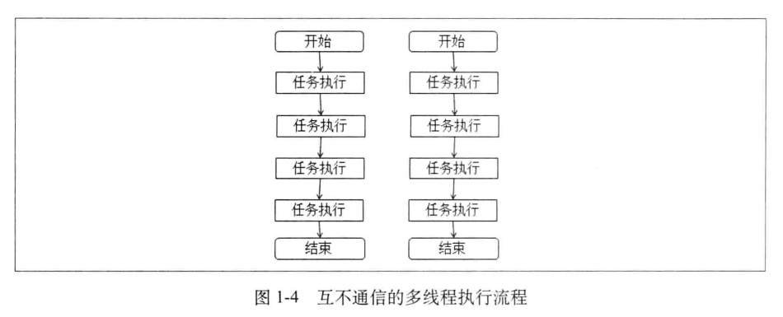

#### 基于共享容器协同的多线程模式

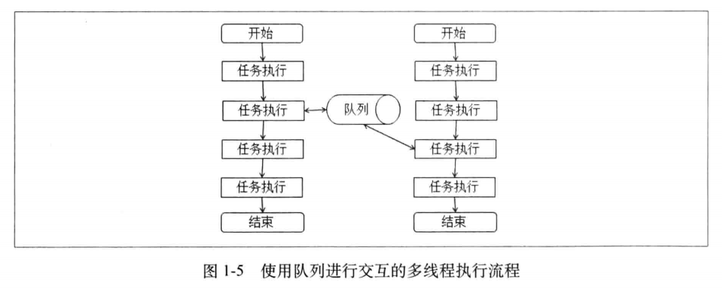

对于存储数据的容器或者对象，有线程安全和线程不安全之分，而对于线程不安全的容器或对象，一般可以通过加锁或者通过Copy On Write的方式来控制并发访问。使用加锁方式时，如果数据在多线程中的读写比例很高，则一般会采用读写锁而非简单的互斥锁。

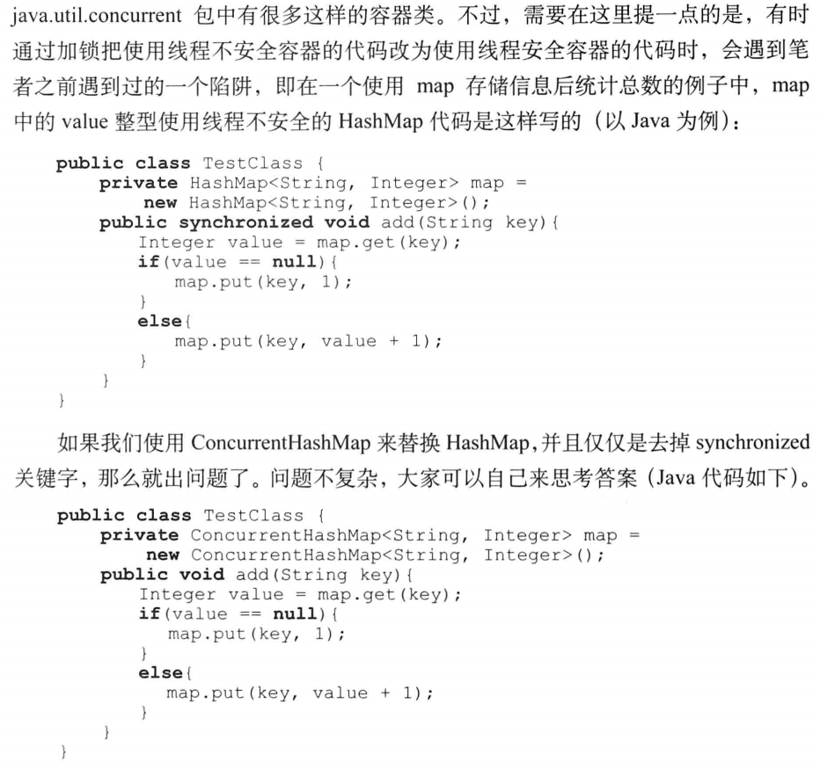

陷阱：

陷阱在于concurrentHashMap只能保证单个map方法调用是操作线程安全的。add方法里map.get和map.put之间不能保证安全，换句话说synchronzed不能被concurrentHashMap替代。——知乎网友

PS：没看懂啊……

#### 通过事件协同的多线程模式

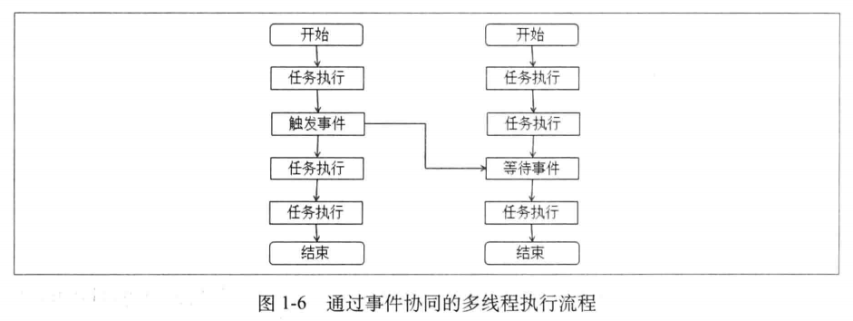

一般来说，能够原子性地获取需要的多个锁，或者注意调整对多个锁的获取顺序，能比较好地避免死锁。

#### 多进程模式

### 网络通信基础知识

#### OSI与TCP/IP网络模型

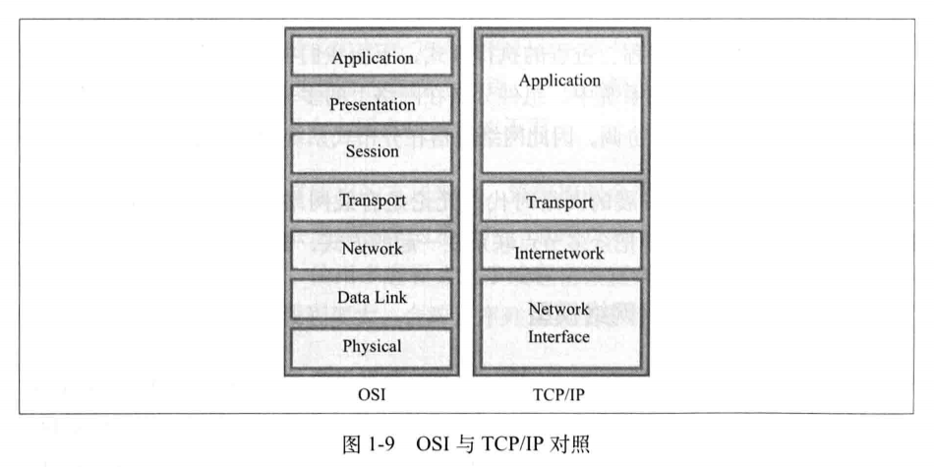

#### 网络IO实现方式

##### BIO方式

BIO即Blocking IO，采用阻塞的方式实现。也就是一个Socket套接字需要使用一个线程来进行处理。发生建立连接、读数据、写数据的操作时，都可能会阻塞。

主要问题：一个线程只能处理一个Socket，如果是Server端，在支持并发的连接时，就需要更多的线程来完成这个工作。

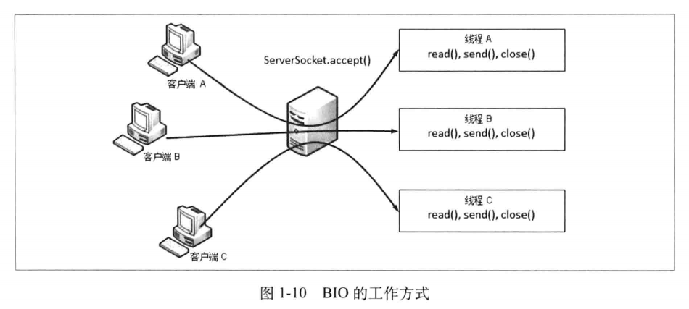

##### NIO方式

NIO即Nonblocking IO，基于事件驱动思想，采用的是Reactor模式。

好处：不需要为每个Socket套接字分配一个线程，可以在一个线程中处理多个Socket套接字相关的工作。

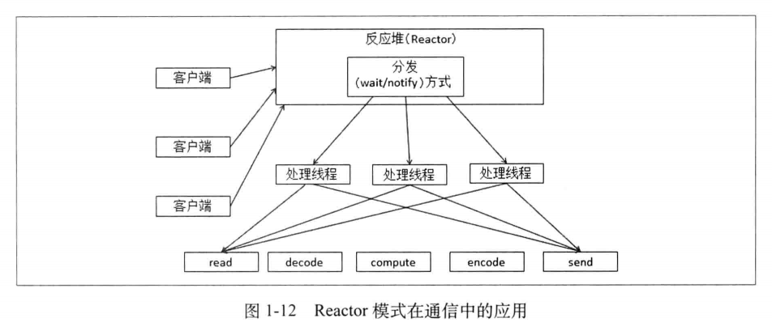

##### AIO方式